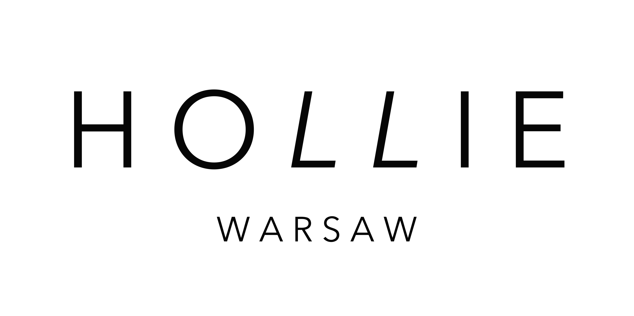

**HOLLIE WARSAW wita się pierwszą kolekcją „Witaj Piękna”!**

Hollie Warsaw nowa, polska marka skórzanych torebek przygotowała pierwszą kolekcję, która jest połączeniem minimalistycznych form z doskonałą, włoską skórą. Hollie to proste, ale nie banalne projekty dla nowoczesnych, ceniących najwyższą jakość kobiet. Wszystkie torebki oprócz ponadczasowego designu są niezwykle funkcjonalne. Każdy element torebki przemyślany jest tak, aby noszenie jej sprawiało jak najwięcej frajdy. Dopełnieniem kolekcji torebek są breloki oraz etui na komputer. Wszystkie produkty Hollie wykończone są ekskluzywną, wodoodporną podszewką. Proste formy podkreślają doskonałą jakość skóry a sprowadzane bezpośrednio z Włoch zamki i metalowe okucia dodają szlachetności.

Torebka jest nieodłącznym elementem codziennej garderoby wszystkich kobiet od samego rana, dlatego każda z nich może zdecydować, w jakim języku chce usłyszeć „Witaj piękna”: *Hola Bonita, Bonjour Belle, Ciao Bella lub Hello Beautiful!* Kolekcja dostępna jest w sklepie internetowym na [www.hollie.pl](http://www.hollie.pl).

Sesja zdjęciowa:

Modelka: Julita Olszewska |D’Vision

Fotograf: Wojtek Zieliński | nicemare.com

Stylizacje: Kasia Michowska

Makijaż: Magda Szulc MakeUp & Beauty

Włosy: Sławek Oszajca

Producent: Kuba Ranik

Więcej informacji na temat marki i kampanii:

Dominika Bizon

[contact@hollie.pl](mailto:contact@hollie.pl?subject=)

tel. 609294479

Materiały prasowe do pobrania: www.hollie.pl/dla-mediow

**Hollie Warsaw** to polska marka skórzanych torebek i akcesoriów założona w 2016 roku przez Dominikę Bizon. Torebki i akcesoria Hollie projektowane są z myślą o nowoczesnych kobietach, ceniących prostotę oraz precyzyjne wykończenie. Wszystkie nasze produkty są szyte przez polskich mistrzów kaletnictwa z najwyższej jakości włoskich skór.